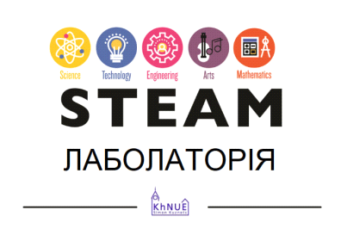

Тематика занятій
у STEAM лабораторії ХНЕУ імені Семена Кузнеця

№ | Назва | Обладнання яке потрібно | Викладач | Орієнтовна дата проведення/з якої дати ми зможемо проводити
1 | Культура сортування сміття | Ноутбук, камера | Михайлова Євгенія Олександрівна | 23.09.2023  10.00
2 | Механічні коливання. Маятники та гіроскоп. Як зробити гіроскоп с звичайного велосипедного колеса. Цікаві експерименти з гіроскопами и маятниками. |  | Дмитро Олександрович  Димерцов | 23.09.2023  14:00
3 | Секрети миловаріння або як виготовити мило власними руками | Ноутбук, камера  Купити олії, луг | Михайлова Євгенія Олександрівна | 21.10.2023  10.00
4 | Електричне поле, як природне явище. Взаємодія заряджених тіл. Виготовлення електроскопа. | Уточнюється | Дмитро Олександрович  Димерцов | 21.10.2023  14.00
5 | Безпека харчових продуктів | Ноутбук, камера, продукти харчування | Протасенко Ольга Федорівна | 11.11.2023  10.00
6 | Магнітне поле. Електромагніт. Електродвигун, як альтернатива бензиновому двигуну. |  | Дмитро Олександрович  Димерцов | 18.11.2023  14.00
7 | Температура. Термометри. Шкали вимірювання температур. Експерименти з рідким азотом. | Купити азот | Дмитро Олександрович  Димерцов | 25.11.2023  14.00
8 | Оптичні явища. Мікроскопи. Як, за допомогою лазера, заглянути у краплину води. |  | Дмитро Олександрович  Димерцов | 16.12.2023  14.00

